**В Якутске открыли новое межвузовское общежитие**

ИА SakhaNews. В Якутске 29 декабря состоялось торжественное открытие нового межвузовского общежития для студентов Северо-Восточного федерального университета им. М.К.Аммосова и Арктического государственного института культуры и искусств, сообщает пресс-служба главы и правительства Якутии.

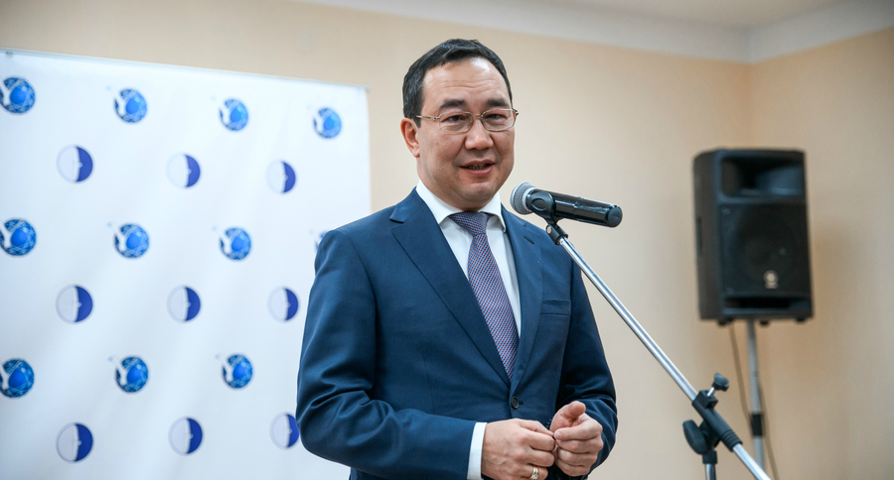

В семиэтажном здании по ул.Губина, д.5 площадью 8 200 квадратных метров можно разместить пятьсот студентов. Они будут жить в отдельных блоках. Каждый блок состоит из двух, трех и четырехместных комнат, кухни, санузла, душевых и комнат для занятий. В новое общежитие студенты заселятся после новогодних праздников.



«Руководство республики всегда поддерживало развитие высшего образования, это очень важно, потому что новые кадры для новой экономики Якутии должны, в первую очередь, готовить вузы, расположенные на территории нашей республики. Мы и дальше будем поддерживать наши опорные университеты в части укрепления материально-технической базы, расширения зоны деятельности и вовлечения в различные новые проекты. А появление таких современных общежитий позволяет нашим вузам быть более конкурентоспособными и привлекать большее количество талантливой молодежи», - отметил глава Якутии Айсен Николаев.



Также студентов и преподавателей с вводом нового общежития поздравили председатель Госсобрания Якутии Петр Гоголев, ректор СВФУ Евгения Михайлова и ректор АГИКИ Саргылана Игнатьева.

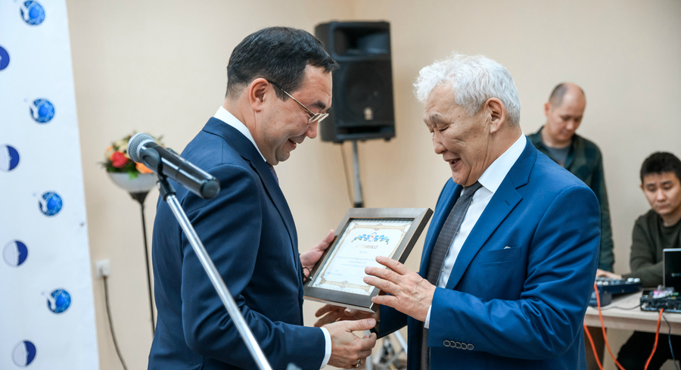

От имени студентов с ответным словом выступил студент третьего курса Педагогического института СВФУ Айсен Новгородов: «Мы выражаем большую благодарность Главе республики Айсену Николаеву и ректору СВФУ Евгении Михайловой за строительство нового современного общежития. Студенты СВФУ и АГИКИ обязуются жить здесь весело и активно, содержать наш второй дом в чистоте и порядке!»

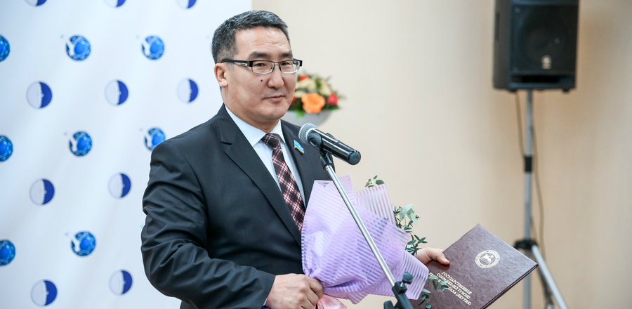

29.12.2018 21:01 (UTC+9)